需求规格说明文档

车一晗 181250009

黄婉红 181840096

纳思彧 181250107

王博 181250133

2021年3月25日

**摘要**

本文档为Heap小组在2021年春学期《软件工程与计算三》课程作业迭代二中为项目所撰写的需求规格说明文档。

**目录**

1 引言 4

1.1 编写目的 4

1.2 对象与范围 4

1.3 参考文献 4

1.4 名词与术语 4

2 总体描述 5

2.1 项目前景 5

2.1.1 背景与机遇 5

2.1.2 业务需求 5

2.2 项目功能 5

2.3 用户特征 6

2.4 约束 6

2.5 假设和依赖 6

3 详细需求描述 7

3.1 对外接口需求 7

3.1.1 用户界面 7

3.1.2 通信接口 10

3.2 功能需求 10

3.2.1 用户新增节点、关系 10

3.2.1.1 特征描述 10

3.2.1.2 刺激/响应序列 11

3.2.1.3 相关功能需求 11

3.2.2 用户编辑节点、关系 11

3.2.2.1 特征描述 11

3.2.2.2 刺激/响应序列 11

3.2.2.3 相关功能需求 12

3.2.3 用户删除节点、关系 12

3.2.3.1 特征描述 12

3.2.3.2 刺激/响应序列 12

3.2.3.3 相关功能需求 13

3.2.4 用户使用工作域 13

3.2.4.1 特征描述 13

3.2.4.2 刺激/响应序列 13

3.2.4.3 相关功能需求 13

3.2.5 导入和导出 14

3.2.5.1 特征描述 14

3.2.5.2 刺激/响应序列 14

3.2.5.3 相关功能需求 15

3.3 非功能需求 17

3.3.1 安全性 17

3.3.2 性能 17

3.3.3 可靠性 17

3.3.4 易用性 18

3.3.5 可移植性 18

3.3.6 约束 18

3.4 数据需求 18

3.4.1 数据定义 18

3.4.2 默认数据 18

3.4.3 数据格式要求 19

3.4.4 其他需求 19

# 1 引言

## 1.1 编写目的

本文档描述了COIN知识关系图谱系统的功能需求与非功能性需求。开发小组的软件系统实现与验证工作都以此文档为依据。

注：除特殊说明之外，本文档所包含的需求都是高优先级需求。

## 1.2 对象与范围

本文档的读者是Heap团队内部的开发和管理人员。

COIN知识关系图谱旨在展示在线编辑可视化的“节点-关系-节点”的关系图，用户能够自主通过在线编辑或导入文件格式的方式编辑知识图谱，同时能够将生成的知识图谱导出为图片或其他文字格式。

## 1.3 参考文献

《项目计划文档》, Heap;

《软件架构设计文档》, Heap;

《项目启动文档》, Heap

《软件工程与计算（卷二）》 骆斌 丁二玉 刘钦

《软件工程与计算（卷三）》 骆斌 刘嘉 张瑾玉 黄蕾

## 1.4 名词与术语

COIN：COnstructing and vIsualizing kNowledge graph知识图谱可视化系统

# 2 总体描述

## 2.1 项目前景

### 2.1.1 背景与机遇

在众多知识表示方式中，知识图谱作为一种语义网络拥有极强的表达能力和建模灵活性：知识图谱是一种语义表示，可以对现实世界中的实体、概念、属性以及它们之间的关系进行建模；其次，知识图谱是其衍生技术的数据交换标准，其本身是一种数据建模的“协议”，相关技术涵盖知识抽取、知识集成、知识管理和知识应用等各个环节。通过构建知识图谱，可以极大化的辅助相关知识的理解。

### 2.1.2 业务需求

BR1：系统正式上线半个月后，至少获取1000次有效访问。

BR2：系统正式上线一年内，数据库发生的意外性故障少于1次

BR3：系统正式上线一年内，获取效率至少提高50%

## 2.2 项目功能

SF1：对知识图谱进行在线编辑（增、删、改）

SF2：能够导入特定格式文件生成图谱

SF3：能够将图谱导出图片或其他文本格式

SF4：能够对图谱进行特定筛选和搜索，能够显示历史搜索

SF5：能够统计图谱的基础信息

SF6：能够修改图谱展示的样式

SF7：能够以不同排版模式展示图谱

## 2.3 用户特征

|  |  |
| --- | --- |
| 用户 | 系统的访问者，希望通过导入或在线编辑的方式使用知识图谱，考虑到用户计算机水平层次不齐，因此界面应该尽可能简单，做到对用户易用。 |

## 2.4 约束

CON1：系统使用Web界面。

CON2：系统使用迭代式开发。

CON3：在开发中，开发者要提交计划、软件需求规格说明文档、设计描述文档和测试报告

## 2.5 假设和依赖

AE1：用户至少运行在100M带宽的网络环境中，网络通畅。

AE2：不会有高并发场景。

# 3 详细需求描述

## 3.1 对外接口需求

### 3.1.1 用户界面

**首页**：

导入文件、创建新图谱

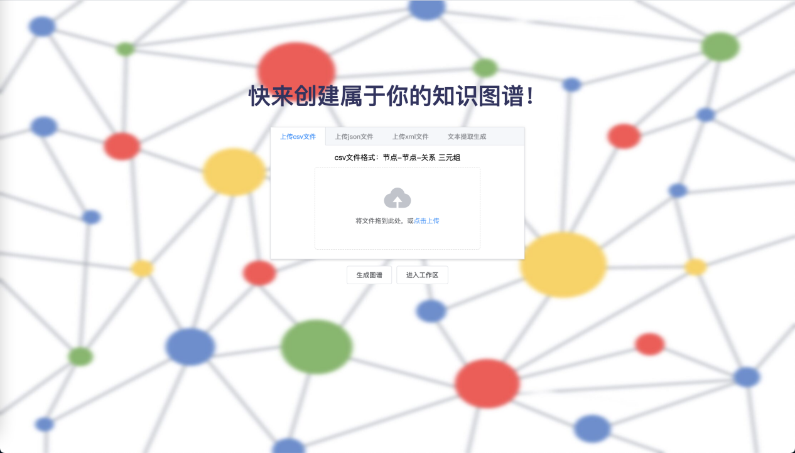

**工作区**：

创建节点

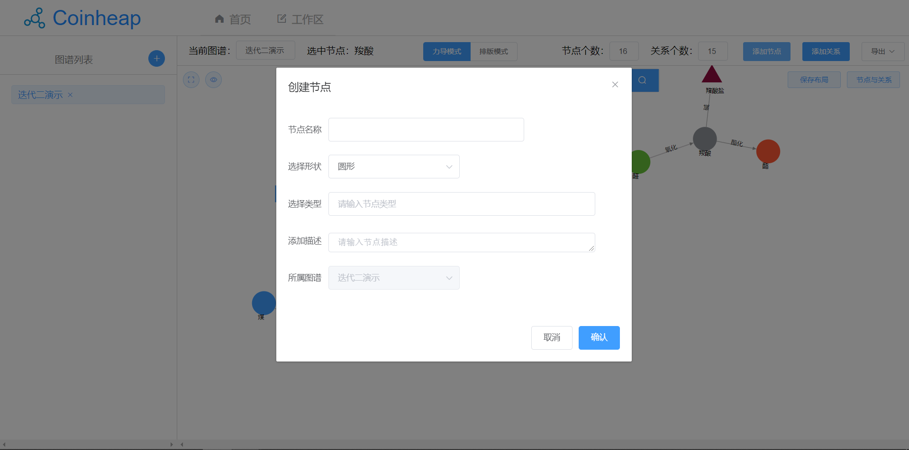

添加关系：

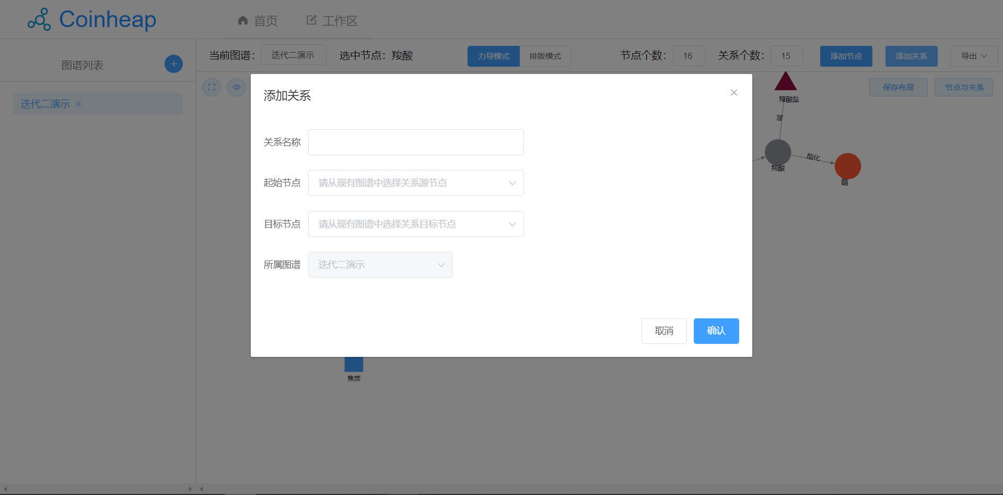

节点与关系统计：

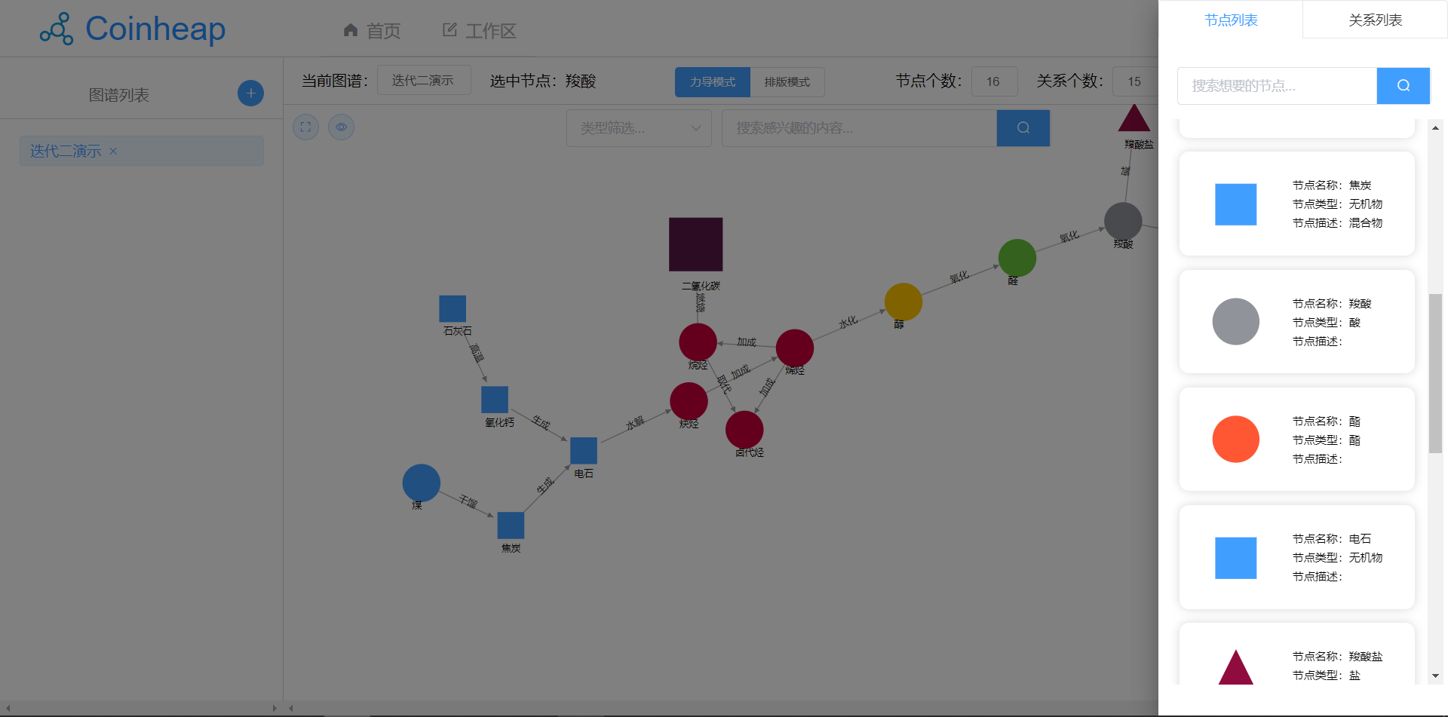

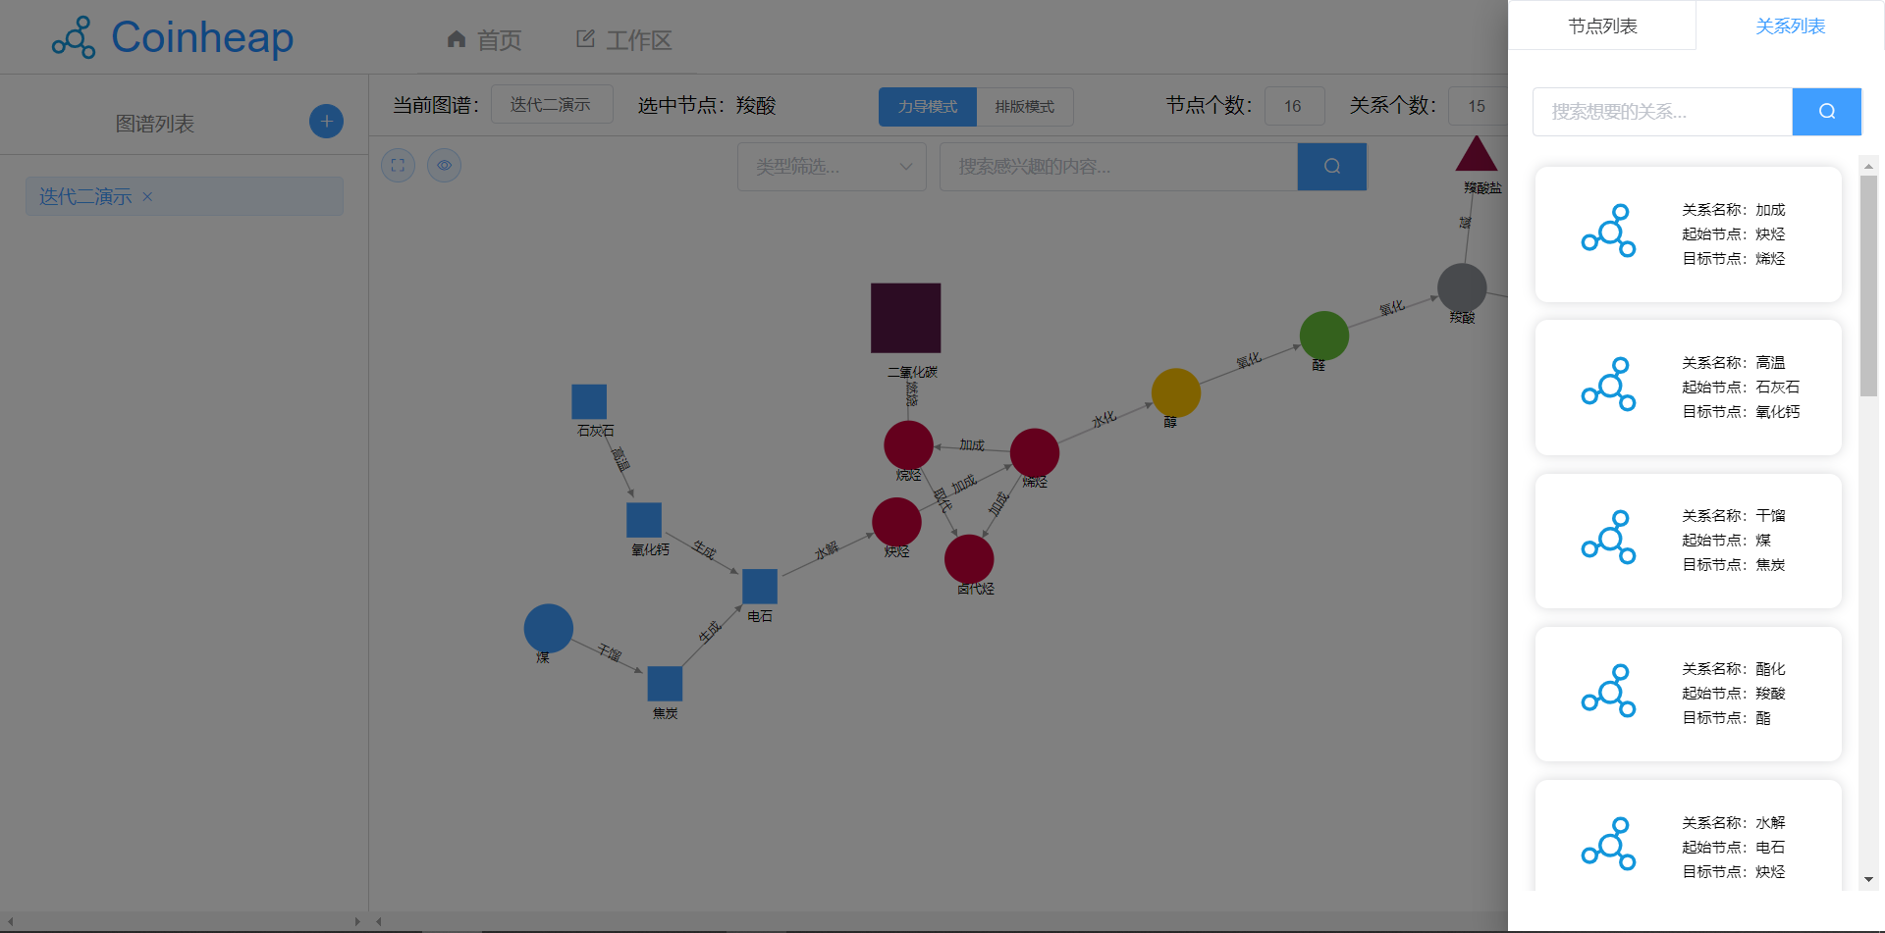

排版模式：

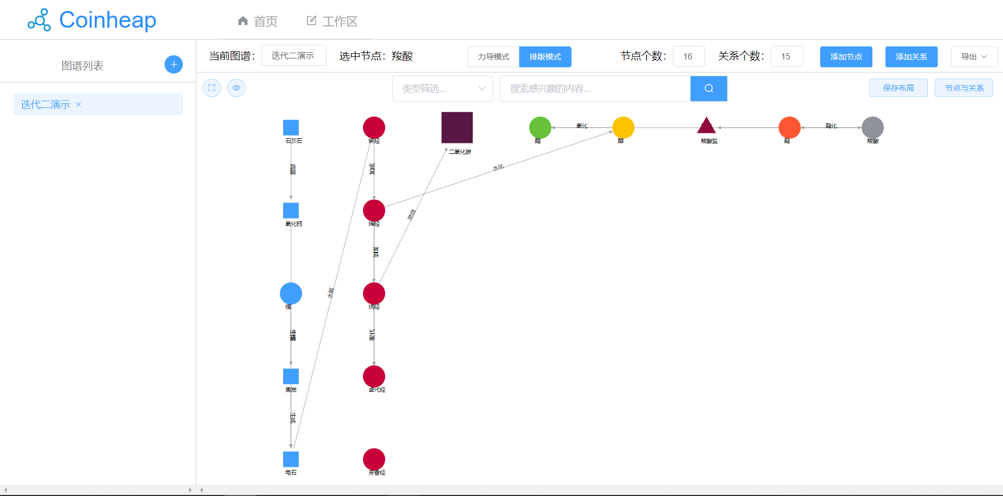

## 

## 3.1.2 通信接口

CI：客户端与服务器使用HTTP的方式进行通信。

## 3.2 功能需求

### 3.2.1 用户新增节点、关系

#### 3.2.1.1 特征描述

用户选择添加节点，输入节点相关信息，或单击对已有的节点创建关系连接

优先级：高

#### 3.2.1.2 刺激/响应序列

刺激：用户选择新增节点

响应：系统返回节点信息一览，请求用户填写

刺激：用户输入节点信息

响应：系统保存节点信息

刺激：用户选择两个节点创建连接

响应：系统为选择节点创建关系

#### 3.2.1.3 相关功能需求

|  |  |
| --- | --- |
| **名称** | **描述** |
| EntityController.createNode | 通过输入节点信息来新增节点 |
| RelationshipController.createLink | 通过输入节点起始终止id来新增关系 |

### 3.2.2 用户编辑节点、关系

#### 3.2.2.1 特征描述

用户点击节点，编辑节点相关信息（如类型），或单击连接，编辑连接信息

优先级：高

#### 3.2.2.2 刺激/响应序列

刺激：用户点击节点或关系

响应：系统弹出编辑按钮

刺激：用户点击编辑

响应：系统请求对应信息键入

刺激：用户确认信息键入

响应：系统为选择的节点或关系更新信息

#### 3.2.2.3 相关功能需求

|  |  |
| --- | --- |
| **名称** | **描述** |
| EntityController.updateNode | 通过编辑节点信息来编辑节点 |
| RelationshipController.updateLink | 通过修改关系信息来编辑关系 |
| EntityController.updateType | 通过修改节点类型来编辑关系 |
| EntityController.countNodeByType | 统计同类型节点个数 |

### 3.2.3 用户删除节点、关系

#### 3.2.3.1 特征描述

用户点击节点或关系，删除节点或关系，删除节点时，会一并删除和该节点有关联的关系

优先级：高

#### 3.2.3.2 刺激/响应序列

刺激：用户点击节点或关系

响应：系统弹出删除按钮

刺激：用户点击删除

响应：系统删除该节点或关系

#### 3.2.3.3 相关功能需求

|  |  |
| --- | --- |
| **名称** | **描述** |
| EntityController.deleteNode | 通过输入节点id删除节点及其附属关系 |
| RelationshipController.deleteLink | 通过输入关系id删除关系 |

### 3.2.4 用户使用工作域

#### 3.2.4.1 特征描述

用户编辑知识图谱时均在工作域内进行，可对工作域进行编辑

优先级：高

#### 3.2.4.2 刺激/响应序列

刺激：用户新增工作域

响应：系统为用户新增工作域

刺激：用户编辑工作域

响应：系统弹出信息编辑，请求修改

刺激：用户删除工作域

响应：系统删除该域的所有节点和关系

刺激：用户使用工作域

响应：系统在界面上展示工作域的节点、关系信息

刺激：用户保存图谱布局

响应：系统将图谱上的节点位置持久化，并保存

刺激：用户选择不同的排版布局

响应：系统根据用户选择，分别采取力导图和排版模式渲染图谱

#### 3.2.4.3 相关功能需求

|  |  |
| --- | --- |
| **名称** | **描述** |
| EntityController.getNodesByDomainId | 获取域内的所有节点信息 |
| RelationshipController.getLinkByDomainId | 获取域内知识图谱关系 |
| DomainController.createDomain | 新建工作域 |
| DomainController.updateDomain | 编辑工作域信息 |
| DomainController.deleteDomain | 删除域及域内的关系节点 |
| DomainController.selectDomainById | 根据id查找域 |
| DomainController.selectAllDomain | 返回所有域 |
| EntityController.getTypes | 得到关系类型 |
| EnitityController.updateXY | 保存节点坐标信息 |

### 

### 3.2.5 导入和导出

#### 3.2.5.1 特征描述

用户可通过导入规范格式文件自动生成图谱，或将已有图谱导出为指定格式文件

优先级：高

#### 3.2.5.2 刺激/响应序列

刺激：用户选择导入csv文件

响应：系统自动创建工作域，并按照文件内容填充关系

刺激：用户选择导出xml文件

响应：系统将图谱导出为同目录下的xml文件

#### 3.2.5.3 相关功能需求

|  |  |
| --- | --- |
| **名称** | **描述** |
| FileController.getCsvFile | 导入csv文件生成知识图谱 |
| FileController.exportGraphXML | 导出已有图谱为xml格式文件 |

### 3.2.6 用户获取图谱信息

#### 3.2.6.1 特征描述

用户可直观在图谱中获取图谱基础数据

优先级：高

#### 3.2.6.2 刺激/响应序列

刺激：用户统计图谱节点、关系个数

响应：系统返回该图谱的节点、关系个数

刺激：用户统计图谱特定类别的节点个数

响应：系统返回特定类别的节点个数

刺激：用户查看所有节点类型一栏

响应：系统返回图谱节点信息一栏

#### 3.2.6.3 相关功能需求

|  |  |
| --- | --- |
| **名称** | **描述** |
| EntityController.countNode | 统计节点个数 |
| EntityController.countNodeByType | 统计特定节点个数 |
| RelationShipController.countLink | 统计关系个数 |
| EntityController.getTypes | 返回全类型一栏 |

### 3.2.7 用户搜索图谱

#### 3.2.7.1 特征描述

用户可通过侧边栏对现有节点、关系进行名称或类型的搜索

优先级：高

#### 3.2.7.2 刺激/响应序列

刺激：用户键入字段

响应：系统匹配响应的内容回显给用户

#### 3.2.7.3 相关功能需求

|  |  |
| --- | --- |
| **名称** | **描述** |
| EntityController.searchNodeByName | 根据名称搜索节点 |
| RelationShipController.searchLink | 根据名称搜索关系 |
| EntityController.getNodeByType | 根据类型显示节点 |

### 3.2.8 用户筛选图谱

#### 3.2.8.1 特征描述

用户可点击节点只显示与节点有关的图谱

优先级：中

#### 3.2.8.2 刺激/响应序列

刺激：用户选择筛选节点列表

响应：系统根据输入信息筛选图谱，其余部分虚化显示

刺激：用户选择不显示关系

响应：系统只显示节点散点

#### 3.2.8.3 相关功能需求

|  |  |
| --- | --- |
| **名称** | **描述** |
| RelationShipController.getGraphScreen | 根据节点进行图谱筛选 |

## 3.3 非功能需求

### 3.3.1 安全性

Safety1：系统要每隔10s对与其建立链接的网络环境进行探测并反馈报告

Safety2：系统可以在0.1s内识别并拒绝非法访问

### 3.3.2 性能

Performance1：系统的吞吐量可达到 50GB/s

Performance2：系统的响应时间不超过 10ms

Performance3：系统的超时错误率不超过 0.1%

### 3.3.3 可靠性

Reliability1：如果在同客户交互时，网络出现故障，系统不能出现故障

Reliability2：数据库的数据实时备份，在丢失或破损后可自动恢复

### 3.3.4 易用性

Usability1：无需用户使用手册或专业培训即可直接使用系统

Usability2：查询任何一条数据不会跳转超过3个页面，鼠标点击不会超过5次

### 3.3.5 可移植性

Portability1 : 系统或部件可以在4个人月内从windows10系统迁移至centos7操作系统

Portability2：数据库可在5个人月内从MySQL数据库迁移至Oracle数据库

### 3.3.6 约束

C1：系统采用分层模型开发

C2：系统前端使用Vue框架和JavaScript语言进行开发

C3：系统后端使用Java语言进行开发

## 3.4 数据需求

### 3.4.1 数据定义

DR1：系统需要存储用户创建的节点的详细关系信息

DR2：系统需要存储用户三个月内的活动记录

DR3：系统删除的所有数据仍需继续存储三个月的时间，以保证历史数据显示

的正确性

### 3.4.2 默认数据

系统从其他数据源导入新数据中的某一项为空时，默认为null

### 3.4.3 数据格式要求

Format1：日期格式统一精确到年份-月-日 yyyy-mm-dd

Format2：节点、关系的识别id统一为长整型数字

Format3：颜色格式为类似#FFFFFF的字符串格式

Format4：节点、关系的类型格式为-1~10内的整数

Format5：csv文件的格式为三列的“起始节点名,终止节点名,关系名”

### 3.4.4 其他需求

系统安装部署时，需同时导入一批数据，保证系统安装后即可供用户使用。同时该系统投入使用时，需对运维人员进行1个月的专业培训